2. пациент старческого возраста с постоянной формой фибрилляции предсердий.
Сценарий для тестирования
Категория | Описание и варианты ответов
Общая информация | Пациент, мужчина, 78 лет, на амбулаторном приеме у кардиолога. Цель: провести обследование, подтвердить диагноз, оценить риски, назначить и/или скорректировать лечение в соответствии с актуальными клиническими рекомендациями. Источник: Клинические рекомендации «Фибрилляция и трепетание предсердий», 2020 ^{[1].}
Жалобы | Жалобы на постоянное ощущение нерегулярного сердцебиения, одышку при умеренной физической нагрузке (подъем на 2-й этаж), повышенную утомляемость, общую слабость.
Анамнез заболевания | Перебои в работе сердца отмечает в течение последних 2 лет. За медицинской помощью не обращался. Последний год симптомы стали постоянными. Пароксизмы ранее не регистрировались. Самостоятельно ничего не принимает.
Анамнез жизни | Гипертоническая болезнь в течение 15 лет с максимальными цифрами АД до 170/100 мм рт. ст., адаптирован к 130/80 мм рт. ст. Хроническая сердечная недостаточность (ХСН) II ФК. Сахарный диабет 2-го типа. Инфаркт миокарда 5 лет назад. Вес 90 кг, рост 175 см. Аллергологический анамнез не отягощен.
Объективное обследование | Общее состояние удовлетворительное. Сознание ясное. Кожные покровы физиологической окраски. Пульс аритмичный, 98 ударов в минуту, дефицит пульса – 12. АД 135/85 мм рт. ст. ЧДД 18 в минуту. Тоны сердца аритмичные, приглушены. В легких дыхание везикулярное, хрипов нет. Печень не увеличена. Отеков нет.
Предварительный диагноз | Укажите наиболее вероятный диагноз:  1. Верно: Постоянная форма фибрилляции предсердий (ФП).  Комментарий: Диагноз основан на длительности симптомов более 1 года и решении не восстанавливать синусовый ритм. Источник: раздел 1.5, стр. 16 ^{[1].}  2. Неверно: Пароксизмальная форма ФП.  Комментарий: Пароксизмальная форма купируется самостоятельно, как правило, в течение 48 часов, но не позднее 7 суток. Источник: раздел 1.5, стр. 16 ^{[1].}  3. Неверно: Персистирующая форма ФП.  Комментарий: Персистирующая форма длится более 7 дней, но при этом сохраняется стратегия контроля ритма. У данного пациента аритмия длится более года. Источник: раздел 1.5, стр. 16 ^{[1].}
Назначение лабораторных исследований | Выберите необходимые лабораторные исследования:  1. Верно: Общий анализ крови (с определением уровня гемоглобина и тромбоцитов).  Комментарий: Необходимо для исключения анемии и тромбоцитопении перед назначением антикоагулянтов. Источник: раздел 2.5.1, стр. 20 ^{[1].}  2. Верно: Биохимический анализ крови (креатинин с расчетом КК, АСТ, АЛТ, билирубин).  Комментарий: Обязателен для оценки функции почек и печени для корректного выбора и дозирования антикоагулянтов. Источник: раздел 2.5.1, стр. 21 ^{[1].}  3. Верно: Международное нормализованное отношение (МНО).  Комментарий: Необходимо для исключения исходных нарушений свертывания. Источник: раздел 2.5.1, стр. 21 ^{[1].}  4. Неверно: Определение уровня D-димера.  Комментарий: Не является рутинным исследованием для диагностики и ведения ФП, используется при подозрении на ТЭЛА или тромбоз глубоких вен. В рекомендациях не указано. Источник: раздел 2.3, стр. 19 ^{[1].}
Назначение инструментальных исследований | Выберите необходимые инструментальные исследования:  1. Верно: ЭКГ в 12 отведениях.  Комментарий: Основной метод для подтверждения диагноза ФП. Источник: раздел 2.4, стр. 19 ^{[1].}  2. Верно: Трансторакальная эхокардиография.  Комментарий: Необходима для оценки структуры и функции сердца, выявления клапанной патологии и гипертрофии. Источник: раздел 2.4, стр. 19 ^{[1].}  3. Неверно: Чреспищеводная эхокардиография (ЧПЭхоКГ).  Комментарий: Не является обязательным рутинным методом при постоянной форме ФП, если не планируется кардиоверсия. Источник: разделы 3.1.1.2, 3.2.5, стр. 26-29, 63-65 ^{[1].}  4. Неверно: Коронароангиография.  Комментарий: Проводится по показаниям при подозрении на ИБС, а не для диагностики ФП. Источник: раздел 3.3.11, стр. 75 ^{[1].}
Оценка данных лабораторных и инструментальных исследований | ЭКГ: Фибрилляция предсердий со средней ЧСС 95 в мин. Одиночная желудочковая экстрасистола. Признаки гипертрофии левого желудочка с нарушением реполяризации (косонисходящая депрессия ST V4-V6).  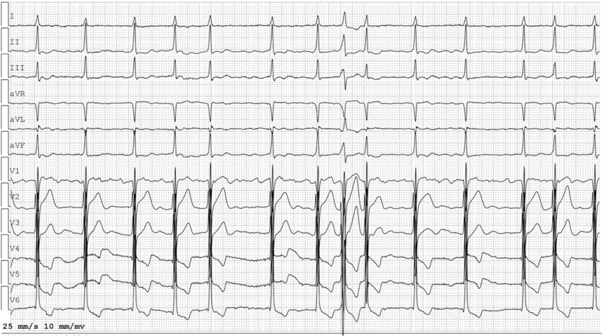  ЭхоКГ: ФВ ЛЖ 45%. Дилатация левого предсердия (5,2 см). Выраженная гипертрофия миокарда ЛЖ (1,7 см).  Лабораторные данные: Гемоглобин 130 г/л, тромбоциты 210х10^9/л, креатинин 135 мкмоль/л (КК по Кокрофту-Голту 48 мл/мин), АЛТ/АСТ в норме.
Клинический диагноз | Сформулируйте окончательный клинический диагноз:  1. Верно: ИБС: Постинфарктный кардиосклероз (инфаркт миокарда от ХХ.ХХ.ХХХХ г.). Постоянная форма фибрилляции предсердий, тахисистолический вариант. ХСН II ФК (NYHA). Артериальная гипертензия 3 стадии, риск 4. Сахарный диабет 2-го типа. ХБП С3а.  Комментарий: Диагноз полно отражает все имеющиеся у пациента состояния в соответствии с классификациями. Источники: разделы 1.5, 3.3.1, 3.3.5, 3.3.15, стр. 15, 68, 70, 78 ^{[1].}  2. Неверно: Фибрилляция предсердий, персистирующая форма.  Комментарий: Неверно определена форма ФП, что влияет на тактику лечения. Источник: раздел 1.5, стр. 16 ^{[1].}  3. Неверно: ИБС: Стенокардия напряжения.  Комментарий: Диагноз ИБС неполный, не учтен перенесенный инфаркт, что важно для оценки риска. Жалоб на стенокардию нет. Источник: раздел 1.2, стр. 14 ^{[1].}
Лечение | Выберите оптимальную тактику лечения:  1. Верно: Стратегия «контроль частоты». Назначение бета-адреноблокаторов (например, бисопролол) для достижения целевой ЧСС в покое <110/мин.  Комментарий: Для пациентов с постоянной формой ФП и симптомами, связанными с тахикардией, рекомендован контроль ЧСС. Источники: раздел 3.1.2.1, Таблица П6, стр. 41-42, 157 ^{[1].}  2. Верно: Назначение пероральных антикоагулянтов. С учетом КК 48 мл/мин, возможен прием ривароксабана в редуцированной дозе 15 мг/сут или апиксабана 5 мг 2 р/сут.  Комментарий: У пациента высокий риск по CHA2DS2-VASc (возраст, АГ, СД, ИМ в анамнезе, ХСН). Необходим прием ПОАК с коррекцией дозы по функции почек. Источники: раздел 3.1.1.1, Таблица П10, стр. 23, 161 ^{[1].}  3. Неверно: Назначение амиодарона для восстановления синусового ритма.  Комментарий: При постоянной форме ФП стратегия контроля ритма не является первоочередной и сопряжена с рисками побочных эффектов, особенно у пожилых. Источник: раздел 3.1.2.3.1, стр. 50-51 ^{[1].}  4. Неверно: Назначение ацетилсалициловой кислоты 100 мг/сут для профилактики инсульта.  Комментарий: Антиагреганты не рекомендованы для профилактики инсульта при ФП, так как их эффективность значительно уступает антикоагулянтам. Источник: раздел 3.1.1.1, стр. 26 ^{[1].}
Диспансеризация | Определите план диспансерного наблюдения:  1. Верно: Регулярный контроль ЧСС, АД. Контроль ЭКГ 1 раз в 6-12 мес. Контроль функции почек (креатинин с расчетом КК) не реже 1 раза в год.  Комментарий: Необходим для оценки эффективности и безопасности терапии. Частота контроля функции почек зависит от исходного уровня. Источники: разделы 5, 6.4, Таблица П12, стр. 81, 86, 175 ^{[1].}  2. Верно: Оценка приверженности к антикоагулянтной терапии при каждом визите.  Комментарий: Является ключевым фактором эффективности профилактики тромбоэмболических осложнений. Источник: раздел 6.4, стр. 86 ^{[1].}  3. Неверно: Отмена антикоагулянтной терапии через 1 год при отсутствии рецидивов.  Комментарий: При постоянной форме ФП и высоком риске по CHA2DS2-VASc антикоагулянтная терапия назначается пожизненно. Источник: раздел 3.1.1.1, стр. 23 ^{[1].}  4. Неверно: Ежемесячный контроль МНО.  Комментарий: МНО контролируется только при приеме антагонистов витамина К (варфарина). При лечении ПОАК рутинный контроль показателей коагулограммы не требуется. Источник: раздел 3.1.1.1, стр. 24 ^{[1].}
Дополнительная информация | Источник: Клинические рекомендации «Фибрилляция и трепетание предсердий». Год утверждения: 2020. Разработчик: Российское кардиологическое общество ^{[1]}.

⁂

- Fibrilliatsiia-predserdii-2020--1.pdf

